**Strategie podpory matematické gramotnosti**

**podzim 2022**

Jana Veseláková

**5) ODČÍTÁNÍ PŘIROZENÝCH ČÍSEL**

- odčítání přirozených čísel - vyvození a podstata operace, pamětné a písemné odčítání

- nejčastější problémy a možné reedukační postupy

- odčítání přirozených čísel je definováno jako operace inverzní ke sčítání, tj. jestliže pro přirozená čísla *a*, *b*, *c* platí *a* + *b* = *c*, pak   c – *a* = *b*, *c* – *b* = *a*

- ve školské matematice je odčítání vyvozováno jako operace dynamická, která souvisí s ubíráním, zmenšováním, oddělováním apod.

- jednotlivá čísla v příkladu na odčítání se nazývají menšenec a menšitel, výsledek operace odčítání nazýváme rozdíl

**Postup při vyvození operace odčítání by měl respektovat několik zásad:**

1. Vycházíme z manipulativní činnosti s konkrétními předměty.

2. Situaci znázorníme nejprve pomocí obrázků.

3. Situaci znázorníme pomocí symbolů.

4. Zapíšeme příklad.

5. Příklad vyřešíme, přečteme nahlas.

6. Přesvědčíme se o správnosti výpočtu.

- pozor na chybné grafické znázornění

Otázka: Co všechno může žák chápat pod zápisem: 5 – 2 = 3 ?

- pět bez dvou jsou tři

- pět minus dva jsou tři

- když od pěti oddělím dvě, dostanu tři

- pět mohu rozdělit na dvě a tři

- pět je o tři více než dvě

**POSTUP PAMĚTNÉHO ODČÍTÁNÍ**

**1. Odčítání v oboru do pěti**

- důkladně procvičujeme deset základních spojů

**2. Odčítání v oboru do deseti**

- bereme v úvahu, že příklady nejsou stejně obtížné (8 – 1 snadnější než 8 – 6)

- v tomto období se učí počítat příklady, kdy menšitel je 0, příklady typu 7 – 0 = 7

**3. Odčítání v oboru do dvaceti bez přechodu přes základ deset**

Například: 17 – 4 = 13

**4. Odčítání v oboru do dvaceti s přechodem přes základ deset**

Například: 12 – 5 = 7

**Zásady:**

- neustále opakovat rozklady čísel

- respektujeme žákův postup při odčítání, pokud je správný a může se použít i v dalších příkladech na odčítání

- snažíme se vyvarovat, aby žáci počítali na prstech

**5. Odčítání v oboru do sta**

- respektujeme jemnou metodickou řadu, kdy s každým novým příkladem zařadíme vždy jen jeden nový jev

- využíváme čtvercovou síť, svazky tyčinek, brček, modely peněz, předměty balené po deseti kusech

a) Odčítání násobků deseti

Například: 50 – 30

- využití analogie dřívějšího učiva (např. 60 – 20 = 40, 6 – 2 = 4)

b) Odčítání jednociferného čísla od dvojciferného

Například: 64 – 4, 68 – 3, 60 – 3, 64 – 8.

Poznámka: Pokud si žáci zvolí vlastní rozklady a postupy a jsou matematicky správné, ponecháme jim je.

c) Odčítání dvojciferných čísel

Například: 64 – 20, 65 – 25, 65 – 23, 63 – 28.

Poznámka: Je dobrým pravidlem naučit žáky rozkládat pouze menšitele.

Jiné způsoby rozkladů využívané žáky:

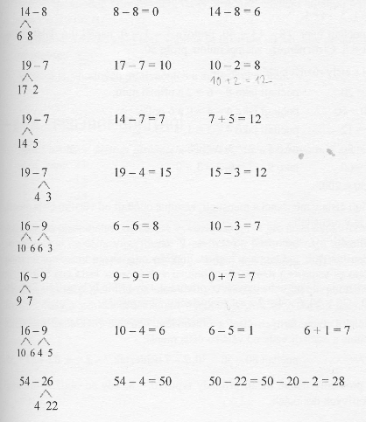

- pokud žáci rozklady nepotřebují, nevyžadujeme je po nich

**Problémy žáků při pamětném odčítání**

- žáci vůbec nechápou operaci odčítání (čísla sčítají nebo libovolně zaměňují, píší 5 – 3 místo 3 – 5 a naopak)

- chyby při odčítání po jedné (rozdíl mají vždy o jednu větší než správný výsledek)

- při odčítání po jedné vynechají číslo v řadě čísel

- nechápou postup pamětného odčítání (počítají 44 – 5 = 11, počítají jako 5 – 4 = 1 a 5 – 4 = 1,

příklad   18 – 13 vypočítají jako 8 – 3 = 5 a 1 – 1 = 0, a protože znají, že číslo nemůže začínat nulou, napíší číslo 50)

- počítají s číslicemi různých řádů (např. 80 – 6 = 20, 56 – 2 = 36, apod.)

- zaměňují čísla v menšenci a menšiteli

- porucha pravolevé orientace (příklady typu 74 – 26 počítají: 20 – 70 = 50, 6 – 4 = 2, výsledek místo 52 zapíší 25)

- při odčítání dvojciferných čísel s přechodem neustále rozkládají menšence i menšitele a odčítají vždy od většího čísla menší (např. 82 – 57 počítají 80 – 50 = 30, 2 – 7 nelze, tak 7 – 2 = 5, 82 – 57 = 35.)

- obtížně se orientují v jednotlivých desítkách (např. 70 – 8)

- nedokáží vidět odčítání v úlohách formulovaných s tzv. antisignálem (odčítání není jasně formulováno přímo, např. úloha *Maminka s tetou upekly koláče. Teta jich upekla 28. Měla jich tedy o sedm více než maminka. Kolik koláčů upekla maminka?*)

- při nepochopení operace odčítání část menšence odčítají, část přičítají (např. 45 – 12, počítají 45 – 10 = 35, 35 + 2 = 37)

**Reedukační postupy při pamětném sčítání**

- nejdůležitější je vyvození operace odčítání a znaménka „–“ na konkrétních situacích

- neustále opakujeme základní spoje odčítání v oboru do 20

- hledáme vhodné cesty, aby žák chápal odčítání s přechodem přes základ deset

- aktivně pracujeme s chybou

- využíváme vhodných motivačních a aplikačních úloh

**POSTUP PÍSEMNÉHO ODČÍTÁNÍ**

**6. Písemné odčítání**

- vyvození se provádí pro čísla dvojciferná, pro víceciferná čísla se postup zobecní

- v učebnicích můžeme najít několik různých postupů vyvození písemného odčítání, tj. buď pomocí tzv. dočítání nebo odčítání „shora“

a) písemné odčítání bez přechodu přes základ deset

b) písemné odčítání s přechodem přes základ deset

c) písemné odčítání čísel, v jejichž zápisu je nula

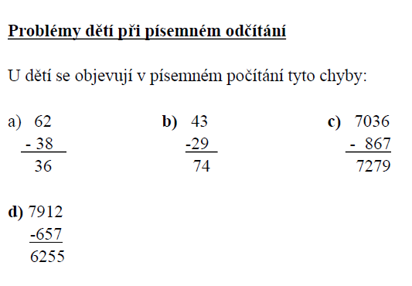

**Reedukační postupy při písemném odčítání**

- vyvozujeme a neustále opakujeme přesně algoritmus písemného odčítání

- volíme vhodné motivační úlohy z praktického života, na kterých je odčítání patrné

- neustále opakujeme základní spoje pamětného odčítání

- využíváme čtverečkovaných sešitů a barevných zápisů

- vedeme žáky k posouzení výsledků, zda je reálný

- vždy vyžadujeme zkoušku správnosti (sečtení rozdílu a menšitele, součet je číslo zapsané jako menšenec)

- pokud se přes veškerou snahu a veškeré úsilí žáka úspěch nedostavuje, zvážíme, zda by byl vhodným kompenzačním prostředkem kalkulátor

**LITERATURA:**

Blažková, R. (2017). *Didaktika matematiky se zaměřením na specifické poruchy učení.* Brno: Masarykova univerzita.

Blažková, R. (2010). *Rozvoj matematických pojmů a představ u dětí předškolního věku [web].*

Dostupné z: <https://is.muni.cz/do/rect/el/estud/pedf/js10/rozvoj/web/index.html>

Blažková, R., Matoušková, K., Vaňurová, M., & Blažek, M. (2004). *Poruchy učení v matematice a možnosti jejich nápravy*. Brno: Paido.

Pavlíčková, L. (2020). *Interaktivní osnova k předmětu Strategie podpory matematické gramotnosti*. Brno.